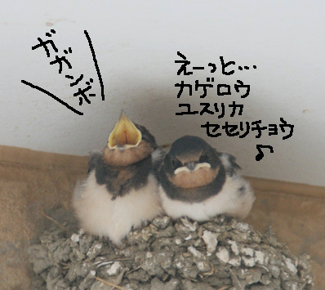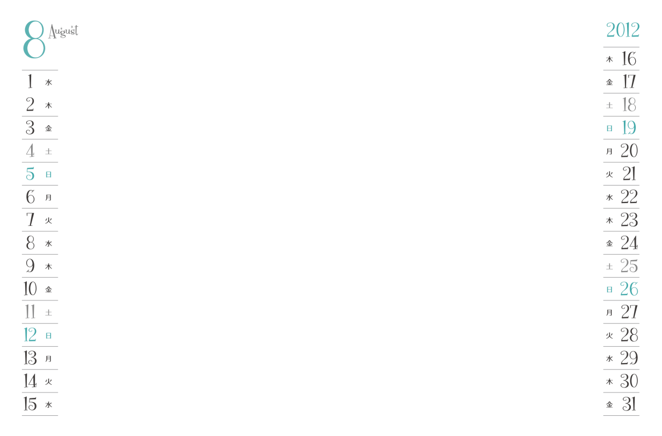

食べたいものリスト　　　　　　　　　　 　　　　　　 Photo by ベラツバさん